РУКОВОДСТВО ПО ЭКСПЛУАТАЦИИ

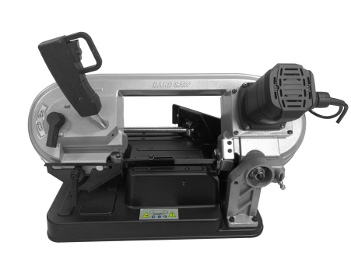

Переносная ленточная пила Metal Master MDL-125

ВАЖНО: Прочитайте перед использованием.

ВЕРСИЯ НА РУССКОМ ЯЗЫКЕ

ТЕХНИЧЕСКИЕ ХАРАКТЕРИСТИКИ
Модель |  |  | MDL-125
Макс. размер обрабатываемой заготовки под углом резки 90º | Круглая заготовка |  | ⌀ 125 мм
Макс. размер обрабатываемой заготовки под углом резки 90º | Прямоугольная заготовка |  | 160 мм × 120 мм
Макс. размер обрабатываемой заготовки под углом резки 45º | Круглая заготовка |  | ⌀ 50 мм
Макс. размер обрабатываемой заготовки под углом резки 45º | Прямоугольная заготовка |  | 50 мм × 80 мм
Скорость движения полотна пилы |  |  | 1,0–1,7 м/с
Размер полотна |  |  | 13*0.65*1332 мм
Размер полотна пилы |  | Длина | 1332 мм
 |  | Ширина | 13 мм
 |  | Толщина | 0,65 мм
Габаритные размеры (Д × Ш × В) |  |  | 640 мм × 360 мм × 370 мм
Масса нетто |  |  | 16 кг
Номинальное напряжение |  |  | 680 Вт 220 В переменного тока

- Спецификации могут изменяться без уведомления в соответствии с непрерывной программой исследования и совершенствования.
- Спецификации могут изменяться в зависимости от страны назначения.
- Вес в соответствии с процедурой Европейской ассоциации производителей электроинструмента (ЕРТА) 01/2003.

Предусмотренное применение
Инструмент предназначен для резки древесины, пластика и черных металлов.

Источник питания
Напряжение источника питания должно совпадать с напряжением, указанным на заводской табличке инструмента, это должен быть однофазное питание переменного тока. Инструмент имеет двойную изоляцию согласно европейскому стандарту, и поэтому может запитываться из розеток без заземляющего провода.

Общие правила техники безопасности при работе с приводным инструментом
Предупреждения
 ПРЕДУПРЕЖДЕНИЕ. Прочитайте все предупреждения о соблюдении правил техники безопасности и все инструкции. Игнорирование данных предупреждений и инструкций может привести к поражению электрическим током, возгоранию и/или серьезной травме.

Сохраните все предупреждения и инструкции для использования в будущем.
Термин «приводной инструмент» в предупреждениях относится к (проводному) приводному инструменту, работающему от сети или к (беспроводному) приводному инструменту, работающему от батареи.
Безопасность рабочей зоны
- Рабочая зона должна быть чистой и хорошо освещенной. Захламленные или темные участки могут стать причиной несчастного случая
- Не используйте приводные инструменты во взрывоопасных средах, т.е. при наличии горючих жидкостей, газов или пыли. Приводные инструменты создают искры, которые могут воспламенить пыль или пары.
- Во время работы приводного инструмента рядом не должно быть детей и посторонних лиц. Отвлекающие факторы могут привести к потере контроля.
Электробезопасность
- Вилки приводного инструмента должны соответствовать сетевой розетке. Запрещается каким-либо способом изменять вилку. Не используйте вилки-переходники с заземленными приводными инструментами. Оригинальные вилки и соответствующие сетевые розетки уменьшают риск поражения электрическим током.
- Следите, чтобы не было физического контакта с замкнутыми на землю или заземленными поверхностями, такими как трубы, радиаторы, цепями и холодильниками. В противном случае возникнет повышенная опасность поражения электрическим током.
- Следите, чтобы приводной инструмент не попал под дождь и не находился во влажной среде. Попадание воды в приводной инструмент увеличивает риск поражения электрическим током.
- Используйте сетевой шнур в соответствии с правилами и нормами. Не используйте шнур для того, чтобы переносить или тянуть инструмент, а также не тяните, чтобы извлечь вилку из розетки. Держите шнур на расстоянии от источников тепла, масла, острых краев или подвижных частей. Поврежденные или спутанные шнуры увеличивают опасность поражения электрическим током.
- В случае использования приводного инструмента вне помещения используйте подходящий удлинительный шнур. Использование специального шнура для наружных работ уменьшает риск поражения электрическим током.
- В случае использования приводного инструмента во влажном месте используйте устройство защитного отключения (УЗО). Использование УЗО уменьшает риск поражения электрическим током
- Всегда рекомендуется использовать источник питания через УЗО с номинальным остаточным током 30 мА.
Личная безопасность
- Будьте внимательны, думайте, что делаете во время работы с приводным инструментом. Не используйте приводной инструмент в случае усталости или после приема наркотических средств, алкоголя или лекарственных препаратов. Мгновение невнимания во время использования приводных инструментов может стать причиной серьезной физической травмы.
- Используйте индивидуальные средства защиты. Всегда пользуйтесь наушниками. Защитные средства, такие как противопылевой респиратор, нескользкая защитная обувь, каска или средства защиты органов слуха, в соответствующих условиях уменьшит риск физических травм.
- Следите, чтобы не было случайного пуска. Прежде чем подсоединить к источнику питания и/или аккумуляторной батарее, или перенести инструмент, убедитесь, что переключатель в положении «OFF» (ВЫКЛ.) Переноска приводных инструментов, когда палец на переключателе, или включение напряжения при активированном выключателе может стать причиной аварийных ситуаций.
- Перед включением питания удалите регулировочный или гаечный ключ. Ключи, которые остались вставленными во вращающуюся часть приводного инструмента, могут стать причиной физической травмы.
- Не пытайтесь дотянуться до чего-либо. Всегда сохраняйте устойчивое положение ног и равновесие. Это обеспечивает лучший контроль над приводным инструментом в неожиданных ситуациях.
- Используйте соответствующую одежду. Не одевайте свободную одежду или бижутерию. Следите, чтобы волосы, одежда или перчатки не касались подвижных частей. Свободная одежда, бижутерия или длинные волосы могут быть затянуты подвижными частями.
- Если есть устройства для подсоединения системы пылеудаления или сбора, убедитесь, что они подключены правильно и используются по назначению. Использование системы пылеудаления может уменьшить опасности, вызванные пылью.
Использование приводного инструмента и уход
- Не применяйте силу. Используйте приводной инструмент, соответствующий выполняемой работе. Правильно выбранный приводной инструмент поможет лучше и безопаснее выполнить работу, для которой он предназначен.
- Не используйте приводной инструмент, если выключатель питания не работает. Приводной инструмент, который не контролируется выключателем, представляет опасность и требует ремонта.
- Прежде чем выполнить регулировку, замену приспособлений или положить на хранение, необходимо извлечь вилку из источника питания и/или аккумуляторную батарею из инструмента. Такие профилактические меры безопасности уменьшают риск внезапного пуска приводного инструмента.
- Храните приводные инструменты вне досягаемости детей, а также не разрешайте посторонним лицам, незнакомым с инструментом или инструкциями, использовать приводной инструмент. Приводные инструменты опасны в руках необученных пользователей.
- Поддерживайте приводные инструменты в надлежащем состоянии. Убедитесь, что нет смещения или заклинивания подвижных частей, поломки деталей или других неисправностей, которые могут влиять на работу приводного инструмента. Поврежденный приводной инструмент должен быть немедленно отремонтирован. Плохое обслуживание приводных инструментов является причиной многих аварийных ситуаций.
- Режущие инструменты должны быть острыми и чистыми. Режущие инструменты в хорошем состоянии с острыми режущими кромками реже заклинивают и легче контролируются.
- Используйте приводной инструмент, приспособления, вставные резцы и т.д. в соответствии с данными инструкциями и в зависимости от рабочих условий и выполняемого задания. Использование приводного инструмента не по назначению может создать опасную ситуацию.

Обслуживание
- Приводной инструмент должен обслуживаться квалифицированным специалистом с использованием соответствующих деталей для замены. Это обеспечить безопасность приводного инструмента.
- Во время смазки и смены приспособлений руководствуйтесь инструкцией.
- Следите, чтобы ручки были сухими, чистыми без масла и смазки.

ПРЕДУПРЕЖДЕНИЯ О СОБЛЮДЕНИИ ПРАВИЛ ТЕХНИКИ ДЛЯ ПЕРЕНОСНОЙ ЛЕНТОЧНОЙ ПИЛЫ
- Во время работы держите приводной инструмент за изолированные поверхности захвата там, где режущее приспособление может контактировать со скрытой проводкой или с собственным шнуром. Режущие приспособления при контакте с проводом под напряжением могут передать напряжение на незащищенные рабочие детали инструмента, и оператор может получить удар электротоком.
- Используйте только полотна длиной 1332 мм (44¹/₂”), шириной 13 мм (¹/₂”) и толщиной 0,65 мм (0,0256”).
- Перед работой внимательно проверьте полотно пилы на наличие трещин. Немедленно замените треснувшее или поврежденное полотно.
- Надежно закрепите рабочую заготовку. В случае резки пачки рабочих заготовок убедитесь, что все заготовки надежно связаны
- Резка заготовок, покрытых маслом, может вызвать внезапное соскакивание полотна пилы. Перед резкой удалите избыток масла с заготовок.
- Во время работы не пользуйтесь перчатками.
- Крепко держите инструмент обеими руками.
- Следите, чтобы руки не касались подвижных деталей
- Во время резки металла следите за летящей горячей стружкой.
- Не оставляйте работающий инструмент без присмотра.
- Не прикасайтесь к полотну пилы или рабочей заготовке сразу после выключения; они могут быть очень горячими и вызвать ожог кожи.

СОХРАНИТЕ ЭТИ ИНСТРУКЦИИ.

ПРЕДУПРЕЖДЕНИЕ:
НЕ допускайте небрежного обращения с изделием (как результат длительного использования), строго соблюдайте правила техники безопасности. НЕНАДЛЕЖАЩЕЕ ИСПОЛЬЗОВАНИЕ или несоблюдение правил техники безопасности, указанных в этом руководстве, могут стать причиной серьезной физической травмы.

ФУНКЦИОНАЛЬНОЕ ОПИСАНИЕ

ПРЕДУПРЕЖДЕНИЕ:
- Прежде чем регулировать или проверить функцию, обязательно проверьте, чтобы инструмент был выключен и отключен от источника питания.

Процедура включения
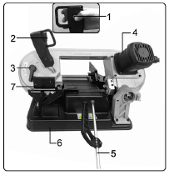 | 1. Кнопка блокировки  2. Курковый переключатель  3. Ручка  4. Двигатель  5. Стержень установки длины  6. Металлическое основание  7. Светодиодный индикатор и лазер

ОСТОРОЖНО:
- Прежде чем вставить вилку в розетку, обязательно проверьте, чтобы курковый переключатель правильно активировался и возвращался в положение «OFF» после выключения.
- Чтобы запустить инструмент, просто поверните курковый переключатель. Отпустите переключатель, чтобы остановить работу.
- Для непрерывной работы поверните курковый переключатель и затем нажмите кнопку блокировки.
Чтобы остановить инструмент в заблокированном положении, поверните курковый переключатель до упора и затем отпустите.

Регулятор скорости
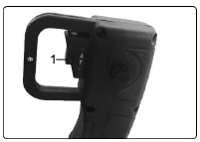 | 1. Регулятор скорости

Скорость инструмента можно непрерывно регулировать в диапазоне от 1,0 до 1,9 м/с, поворачивая регулятор. При повороте регулятора в направлении знака «+» скорость повышается и уменьшается при повороте в направлении знака «-».
Выберите соответствующую скорость для резки заготовки.

ОСТОРОЖНО:
- Не прикладывайте чрезмерную силу, чтобы не вызвать сбой функции регулировки скорости.

Светодиодный индикатор и лазер
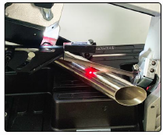

ОСТОРОЖНО:
- Не допускайте ударного воздействия на индикатор. В противном случае можно вызвать повреждение или сократить срок эксплуатации.
Светодиодный индикатор и лазер включаются автоматически, когда ленточная пила включается в сеть. Лазер помогает лучше увидеть место резки, что делает процесс более прогнозируемым и точным.

ПРИМЕЧАНИЕ:
- Для очистки линзы от грязи используйте сухую ветошь. Следите, чтобы не поцарапать линзу, в противном случае это может уменьшить яркость света.
- Не используйте растворитель или бензин для очистки источника света. Такие растворители могут повредить его.

СБОРКА

ОСТОРОЖНО:
- Перед началом любых работ с инструментом, обязательно проверьте, чтобы инструмент был выключен и отключен от источника питания.

Удаление полотна пилы

ОСТОРОЖНО:
- Масло на полотне может вызвать проскальзывание или неожиданное соскакивание полотна. Перед установкой протрите полотно пилы ветошью.
- Будьте осторожны при работе с полотном пилы, так как можно порезаться об острые кромки зубьев пилы.

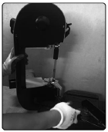 | Шаг 1.  Ослабьте винты на задней крышке.  Снимите заднюю крышку.
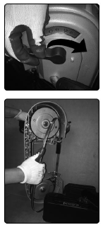 | Шаг 2.  Поворачивайте натяжную ручку полотна пилы по часовой стрелке, пока она не упрется в выступ на раме.
Шаг 3.
Медленно удалите полотно пилы после того, как натяжение ослаблено.

ОСТОРОЖНО:
- Поворачивая натяжную ручку полотна пилы по часовой стрелке, чтобы ослабить натяжение, направьте инструмент вниз, так как полотно пилы может внезапно соскочить.

Установка полотна пилы

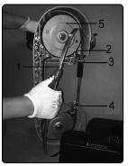 | 1. Полотно пилы  2. Подшипник  3. Верхний держатель.  4. Нижний держатель  5. Колесо  Шаг 1.

Сначала вставьте полотно пилы между подшипниками одной направляющей полотна и затем в другую направляющую полотна. Задняя часть полотна пилы должна контактировать с подшипниками в нижней части направляющих полотна.
Вставьте полотно вокруг колес и вставьте другую сторону полотна в верхний и нижний держатели так, чтобы задняя часть полотна контактировала с нижней частью верхнего и нижнего держателей.

Шаг 2.

Зафиксируйте положение полотна пилы и поворачивайте натяжную ручку против часовой стрелки, пока она не упрется в выступ на раме. Это создает нужное натяжение полотна. Убедитесь, что полотно правильно установлено в защитном кожухе и вокруг колес.
Запустите и остановите инструмент два или три раза, чтобы убедиться в нормальном движении полотна на колесах.

ОСТОРОЖНО:
- Во время проверки движения полотна на колесах, держитесь на расстоянии от полотна пилы.

РЕЖИМ РАБОТЫ
Важно, чтобы в резке были задействованы минимум два зубца. Выберите нужное положение для резки заготовки, руководствуясь рисунком.

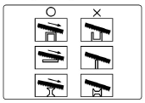

Горизонтальная резка
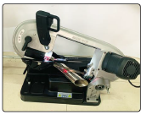

Включите инструмент и подождите, пока полотно пилы не достигнет полной скорости. Осторожно опустите полотно на место резки. Вес инструмента или небольшой нажим обеспечат нужное давление для резки. Не применяйте силу к инструменту.
В конце резки ослабьте давление и, практически не убирая инструмент, чуть приподнимите, чтобы он не упал на заготовку.

Резка под углом 45º

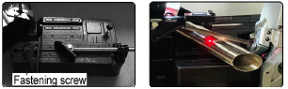
Крепежный винт
Ослабьте крепежный винт, отрегулируйте угол в соответствии с метками. Затем затяните крепежный винт, чтобы начать резку.

ТЕХНИЧЕСКОЕ ОБСЛУЖИВАНИЕ

ОСТОРОЖНО:
- Перед проверкой или техническим обслуживанием обязательно проверьте, чтобы инструмент был выключен и отключен от сети.
- Запрещается использовать бензин, растворитель или аналогичные средства. Они могут вызвать обесцвечивание, деформацию или трещины.

Очистка
После использования очистите инструмент, шины колес и полотно от смолы, стружки и пыли.

ОСТОРОЖНО:
- Запрещается использовать растворители, такие как скипидар, бензин, лак и т.д. для очистки пластиковых частей.
- Смола и стружки на шинах могут вызвать проскальзывание или внезапное соскакивание полотна пилы. Очистите шины от смолы и стружки сухой ветошью.

Замена шин на колесах
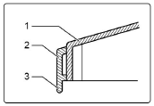 | 1. Колесо  2. Шина  3. Закраина

Если полотно пилы соскальзывает или плохо проходит из-за изношенных шин или есть повреждение закраины шины на стороне двигателя, шины необходимо заменить.

Замена угольных щеток
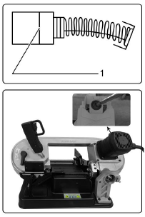 | 1. Ограничительная метка.

Дополнительные приспособления
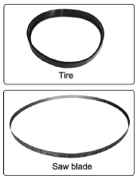
Полотно пилы
Шина

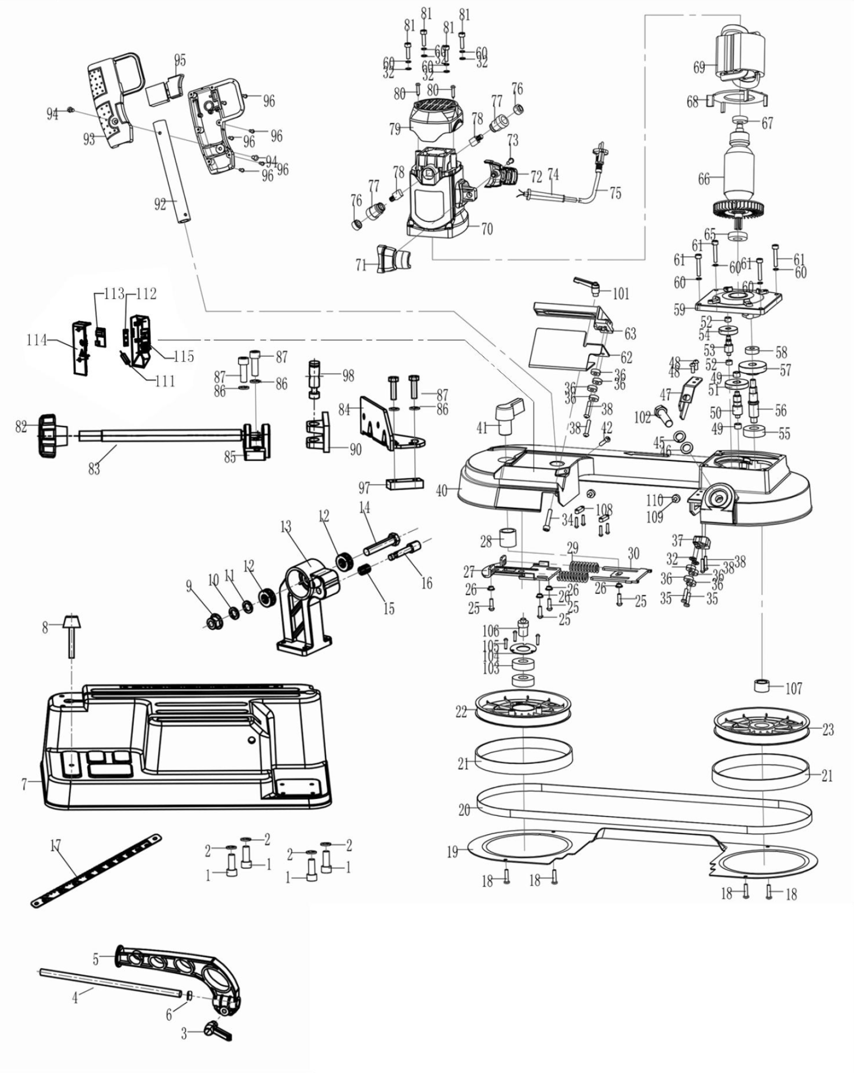

№ | Код | Название | К-во | Материал
1 | GB/T70.1-2000 | Болт с шестигранной головкой М10х25 | 18
2 | GB7246 | Пружинящее кольцо Ø10 | 4
3 |  | Крепежная гайка | 1
4 |  | Неподвижный стержень Ø12,5х500 | 1
5 |  | Установочный блок | 1
6 |  | Гайка Ø12,5 | 1
7 |  | Основание | 1
8 |  | Резиновая подкладка | 1
9 |  | Гайка М12 | 1
10 |  | Пружинная шайба М12 | 1
11 |  | Прокладка М12 | 1
12 |  | Упорный шарикоподшипник 51201 | 2 | Ø12×Ø28×11
13 |  | Держатель кронштейна | 1
14 |  | Винт М12 | 1
15 |  | Пружина | 1
16 |  | Установочный штифт | 1
17 |  | Линейка | 1
18 |  | Нарезной винт с плоской цилиндрической головкой М5х20 | 1
19 |  | Задняя крышка | 1
20 |  | Полотно пилы
21 |  | Резиновое компенсационное кольцо | 2
22 |  | Ведущее колесо | 1
23 |  | Ведомый шкив | 1
24
25 | GB818 | Винт с крестообразным шлицем и полукруглой головкой М5х16 | 3
26 |  | Втулка | 3
27 |  | Пластина регулировки натяжения 1 | 1
28 |  | Медная втулка 2 | 1
29 |  | Натяжная пружина | 2
30 |  | Пластина регулировки натяжения 2 | 1
31
32
33
34 | GB/T70.1-2000 | Болт с шестигранной головкой М6х30 | 1
35 |  | Нарезной винт с плоской цилиндрической головкой | 2
36
37 |  | Левая направляющая рычага | 1 | Алюминий
38 |  | Винт с крестообразным шлицем и полукруглой головкой М4 | 3 | М4×20
39
40 |  | Пильная рама | 1 | Литой алюминий
41 |  | Эксцентриковая зажимная гайка | 1
42 | GB818 | Винт с крестообразным шлицем и полукруглой головкой М5х30 | 1
43
44
45 | GB7246 | Пружинная шайба Ø10 | 1
46 | GB848 | Плоская подкладка Ø12 | 1
47 |  | Затвор | 1
48 | GB818 | Винт с крестообразным шлицем и полукруглой головкой М5х30 | 2
49 |  | Медная втулка | 2
50 |  | Промежуточный валшестерня | 1 | 40Cr
51 |  | Зубчатое колесо коробки скоростей 1 | 1
52 |  | Медная втулка 3 | 2
53 |  | Промежуточный валшестерня 2 | 1 | 40Cr
54 |  | Зубчатое колесо коробки скоростей 2 | 1
55 |  | Шарикоподшипник с глубокой канавкой 202ZС | 1 | Ø15×Ø35×11
56 |  | Вал привода | 1 | 40Cr
57 |  | Промежуточный валшестерня 3 | 1
58 |  | Шарикоподшипник с глубокой канавкой 608ZС | 1 | Ø8×Ø22×7
№ | Код | Название | К-во | Материал
59 |  | Крышка промежуточной коробки скоростей | 1 | Литой алюминий
60 |  | Пружинящая прокладка Ø5 | 8
61 | GB/T70.1-2000 | Болт с шестигранной головкой М5х20 | 4
62 |  | Ограждающий щит | 1
63 |  | Правая направляющая рычага | 1 | Литой алюминий
64
65 |  | Шарикоподшипник с глубокой канавкой 60029 | 1 | Ø9×Ø26×8
66 |  | Арматура | 1
67 |  | Шарикоподшипники с глубокой канавкой 18 | 1 | Ø8×Ø22×7
68 |  | Направляющее кольцо | 1
69 |  | Статор обмотки | 1
70 |  | Отсек | 1
71 |  | Соединитель задней ручки 1 | 1 | РА66
72 |  | Соединитель задней ручки 2 | 1 | РА66
73 |  | Самонарезной винт ST4,2x19 | 1
74 |  | Оболочка сетевого шнура | 1
75 |  | Силовой кабель | 1
76 |  | Крышка щетки | 2
77 |  | Крышка щетки | 2
78 |  | Угольная щетка | 2
79 |  | Задняя крышка двигателя | 1 | РА66
80 |  | Самонарезные винты ST3,5x19 | 2
81 | GB/T70.1-2000 | Болт с шестигранной головкой М5х20 | 4
82 |  | Ручной маховик | 1
83 |  | Ручной маховик | 1
84 |  | Зажимной винт | 1
85 |  | Посадочная поверхность зажимной гайки | 1
86 | GB7246 | Пружинная шайба Ø10 | 3
87 | GB/T70.1-2000 | Болт с шестигранной головкой М8х30 | 3
88
89
90 |  | Скользящий шплинт | 1
91
92 |  | Соединительная трубка передней ручки | 1
93 |  | Передняя ручка 1 | 1
94 | GB819 | Винт с крестообразным шлицем и потайной головкой | 2
95 |  | Выключатель | 1
96 |  | Самонарезные винты ST2,9x13 | 6
97 |  | Зажимной блок | 1
98 |  | Неподвижный штифт | 1
99
100 |  | Самостопорящий штифт | 1
101 |  | Стопорный ключ в сборе | 1
102 |  | Болт с шестигранной головкой М10х50 | 1
103 |  | Шарикоподшипник с глубокой канавкой 6003 | 2 | Ø17×Ø35×10
104 |  | Сальник подшипника | 1
105 |  | Винт с крестообразным шлицем и полукруглой головкой М4 | 3 | М4×10
106 |  | Пассивный вал | 1 | 40Cr
107 |  | Стальная втулка | 1 | 40Cr
108 |  | Прихват | 2
109 |  | Цилиндрический штифт Ø6 | 2 | Ø5×Ø20
110 |  | Шарикоподшипник с глубокой канавкой 1080096 | 2 | Ø6×Ø15×5
111 |  | Винт | 2 | М10×45
112 |  | Светодиодный индикатор | 1
113 |  | Монтажная плата | 1
114 |  | Верхний корпус | 1
115 |  | Нижний корпус | 1

